今日动态
第三周 3月16日 星期一 雨

一、晨间来园
出勤：今日来园25人
今天幼儿开开心心走进幼儿园。孩子们都能高高兴兴地和老师、同伴打招呼。老师们也热情地迎接每一位小朋友，整个幼儿园充满了欢声笑语，充满了生机和活力。

二、区域游戏
今天的区域游戏时间，孩子们自主选择自己喜欢的区域，各个区域的孩子们都沉浸在自己的游戏世界里，玩得投入又开心。
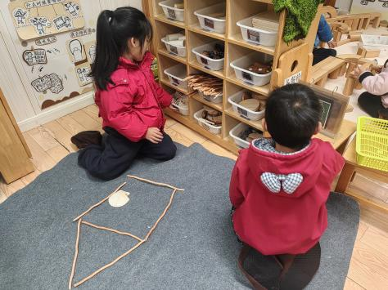
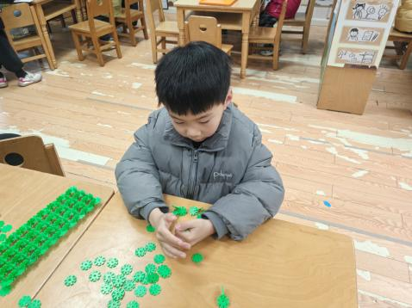
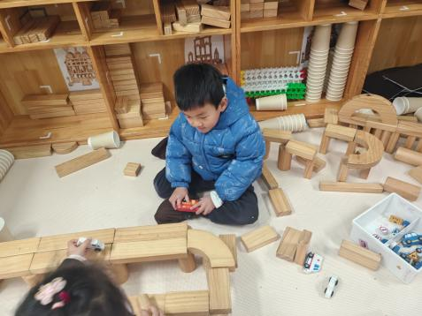

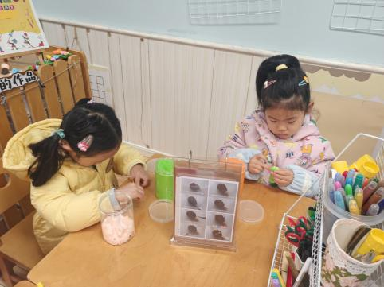
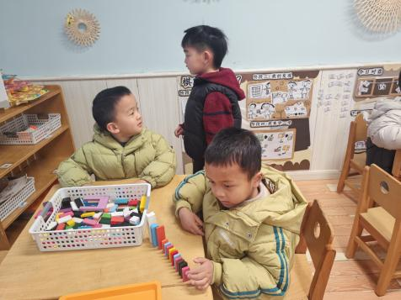
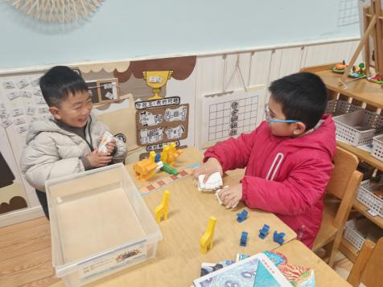

- 语言：兔宝宝找快乐
这是一篇充满浓郁儿童情趣的童话故事，整篇童话语言通俗，主题单纯，充满生活情趣。故事通过小猫咪给兔宝宝出主意，兔宝宝按小猫咪出的主意，在帮助别人中找到了自己的快乐，从而让幼儿体验帮助别人后的那种快乐。更巧妙的是故事的同时这篇童话所表达的懂得帮助别人才是真正的快乐的内涵,有利于培养他们正确的道德态度和良好的道德情感。

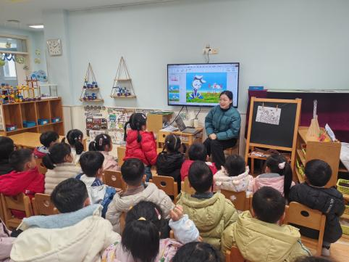
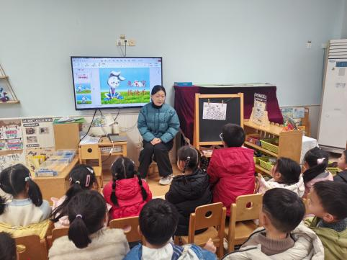
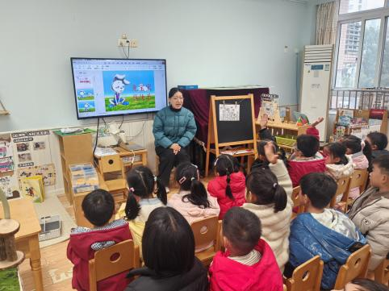

邓江宁、陈意、洪开澈、田初阳、张文泽、李兴宸、沈恒熠、徐鲲、汪思宇、包金萱、曹瑾依、
丁苏予、贾栩然、唐艺芯、邵清玥、张静彤、王悦宁、胡嘉芯、焦欣桐、谢芃煜、黄子苏、费雨欣、石奕博、左烽佑小朋友初步理解故事内容，了解兔宝宝情绪变化的原因和经过。积极参与活动，尝试用较完整的语言大胆表达自己的想法，丰富词汇：闷闷不乐、凑、搀扶。体验帮助别人后的那种快乐，有乐于帮助别人的情感。

四、温馨提示
春季到来，气温逐渐回升，但昼夜温差较大，家长朋友们要注意为孩子及时增减衣物，避免着凉感冒。同时，春季也是传染病高发季节，建议让孩子勤洗手、多喝水，保持良好的个人卫生习惯。尽量少带孩子去人群密集的公共场所，如需前往，请佩戴好口罩，做好防护措施。此外，春季万物复苏，是孩子生长发育的黄金时期，保证充足的睡眠和均衡的营养对孩子的健康成长至关重要。希望在家园共同努力下，孩子们都能健康、快乐地度过这个春天。

